Московский Авиационный Институт

(Национальный исследовательский университет)

**Факультет информационных технологий и прикладной математики**

**Кафедра №806 Вычислительная математика и программирование**

# Курсовой проект

**по курсам  
«Фундаментальная информатика», «Архитектура компьютера и информационных систем»  
I семестр**

**Задание 3**

**Вещественный тип. Приближенные вычисления.**

**Табулирование функций.**

Студент: Ибрагимов Д. М.

Группа: М8О-108Б-22

Руководитель: Сахарин Н. С.

Оценка:

Дата:

Подпись преподавателя:

**СОДЕРЖАНИЕ**

Задание 3

Вариант 3

Общий метод решения 3

Оборудование 4

Программное обеспечение 4

Функциональное назначение 4

Описание логической структуры 5

Описание переменных, констант и подпрограмм 5

Протокол 7

Входные данные 8

Выходные данные 8

Заключение 9

## Задание

## Составить программу на Си, которая печатает таблицу значений элементарной функции, вычисленной двумя способами: по формуле Тейлора и с помощью встроенных функций языка программирования. В качестве аргументов таблицы взять точки разбиения отрезка [a, b] на n равных частей (n + 1 точка включая концы отрезка), находящихся в рекомендованной области хорошей точности формулы Тейлора. Вычисления по формуле Тейлора проводить по экономной в сложностном смысле схеме с точностью ε*k, где ε - машинное эпсилон аппаратно реализованного вещественного типа для данной ЭВМ, а k - экспериментально подбираемый коэффициент, обеспечивающий приемлемую сходимость. Число итераций должно ограничиваться сверху числом порядка 100. Программа должна сама определять машинное ε и обеспечивать корректные размеры генерируемой таблицы.

## Вариант

|  |  |  |  |  |
| --- | --- | --- | --- | --- |
| № | Ряд | a | b | Функция |
| 2 | $$-\left(1+\frac{2}{3}\right)-\left(1+\frac{2}{3^{2}}\right)x-...-\left(1+\frac{2}{3^{n+1}}\right)x^{n}$$ | 0.0 | 0.5 | $$\frac{3x-5}{x^{2}-4x+3}$$ |

Таблица 1

## Общий метод решения

## Необходимо вычислить значение заданной функции на отрезке от 0.0 до 0.5 двумя способами:

1. Используя программные средства, встроенные в стандартную библиотеку языка C «math.h»;
2. При помощи ряда Тейлора.

**Оборудование**

|  |  |
| --- | --- |
| Процессор | AMD Ryzen 5 5600H (12) @ 3.600GHz |
| ОП | 32GiB 3200 MHz LPDDR4 |
| SSD | 512 GiB |
| Монитор | 27-дюймовый (1920 х 1080) |
| Графика | AMD Radeon™ RX 6600M 2177 MHz 8GiB GDDR6 |

Таблица 2 – оборудование

**Программное обеспечение**

|  |  |
| --- | --- |
| Операционная система семейства | Microsoft Windows 11 Pro |
| Компилятор | GNU Compiler Collection |
| Текстовый редактор | Visual Studio Code версия 1.73.0 |

Таблица 3 – программное обеспечение

## Функциональное назначение

## Программа предназначена для высокоточного вычисления вещественного значения трансцендентных функций в алгебраической форме с использованием ряда Тейлора и при помощи встроенных программных функций библиотеки языка Си.

## Описание логической структуры

## Программа вычисляет значение функции в данной точке, используя программные средства языка программирования C, и при помощи разложения по ряду Тейлора. Ряд Тейлора мы преобразуем в отдельную функцию, которая вычисляет каждое слагаемое ряда. Затем складываем полученные слагаемые, пока их количество не превысит 100 или значение одного из них не станет совсем мало (меньше ε*k по модулю). В конце мы выводим таблицу с значением машинного эпсилона, значением аргумента, значением функции, вычисленным с помощью ряда Тейлора и с использованием программной библиотеки, а также номером итерации.

## Описание переменных, констант и подпрограмм

|  |  |  |
| --- | --- | --- |
| Функция | Входные аргументы | Описание |
| epsilon | long double x | Функция для подсчета машинного ε. Сравниваем (x + ε)/2 с x. Последнее число, при стремлении ε к нулю, при котором (x + ε)/2 = x и будет машинным ε |
| function | long double x | Вычисляет значение входной функции при помощи встроенной библиотеки «math.h» |
| Taylor | long double x, int n, | Считает сумму ряда по формуле Тейлора |

Таблица 4 – описание функций программы

|  |  |
| --- | --- |
| Переменная | Значение |
| long double abs_eps | Абсолютный эпсилон |
| const long double k | Эмпирический коэффициент для эпсилона |
| int MAX_ITER | Максимальное число итераций |
| long double a, b | Границы отрезка |
| long double step | Количество отрезков |
| long double n | Количество частей, на которые разбивается отрезок [a, b] |
| long double result, sum | Сумма ряда |
| long double x | Значение аргумента функции |
| int n | Текущая итерация |

## Таблица 5 – описание переменных

## Протокол

Код программы:

#include <stdio.h>

#include <math.h>

#define MAX_ITER 50

typedef long double ldbl;

const ldbl k = 10e2;

ldbl epsilon() {

    ldbl eps = 1.0;

    while (1 + eps / 2.0 != 1) eps /= 2.0;

    return eps;

}

ldbl function(ldbl x) {

    return (3*x - 5)/(x*x - 4*x + 3);

}

ldbl Taylor(ldbl x, int n) {

    ldbl sum = 0, three = 3;

    ldbl x_i = 1;

    for (int i = 0; i <= n; i++) {

      sum -= (1 + 2.0/three)*x_i;

      three *= 3.0;

      x_i *= x;

    }

    return sum;

}

int main() {

    ldbl abs_eps = epsilon();

    ldbl a = 0.0, b = 0.5, result;

    int n;

    printf("Enter the number of iterations: ");

    scanf("%d", &n);

    printf("Machine epsilon for long double = %.16Le\n", abs_eps);

    ldbl step = (b - a) / n;

    printf("Taylor series value table for function f(x) = (3*x - 5)/(x^2 - 4*x + 3)\n");

    printf("|_____________________________________________________________ \n");

    printf("|    x    |       sum of row        |         function        |\n");

    printf("|_________|_________________________|_________________________|\n");

    for (ldbl x = a; x <= b + abs_eps; x += step) {

      result = Taylor(x, MAX_ITER);

      printf("| %.5Lf | %.20Lf | %.20Lf |\n", x, result, function(x));

      result = 0.0;

    }

    printf("|_________|_________________________|_________________________|\n");

    return 0;

}

**Входные данные**

На вход подается одно число n (5, 10, 15)

**Выходные данные**

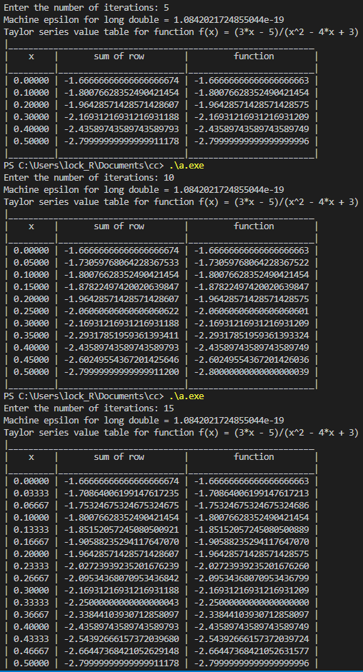

Рис.1 – выходные данные

## Заключение

## В результате выполнения данного курсового проекта были получены навыки вычисления заданной функции при помощи встроенной библиотеки языка C «math.h» и с помощью разложения по ряду Тейлора. Также было изучено вычисление машинного эпсилона. Оценивая полученную таблицу, можно заметить, что значения функции различаются приблизительно после 16 знака после запятой. Так происходит, потому что для вещественных чисел выделается ограниченное место в памяти компьютера, соответственно в окрестностях границ данного диапазона возникает погрешность.

## Необходимо отметить, что вычисление трансцендентных функций при помощи формулы Тейлора не применяется на практике ввиду большой ресурсоемкости и значительной погрешности.